МИНИСТЕРСТВО ОБРАЗОВАНИЯ И НАУКИ РЕСПУБЛИКИ ДАГЕСТАН
ГОСУДАРСТВЕННОЕ КАЗЕННОЕ ОБЩЕОБРАЗОВАТЕЛЬНОЕ УЧРЕЖДЕНИЕ РЕСПУБЛИКИ ДАГЕСТАН
«Первомайская СОШ Гумбетовского района»
ИНН -0505008210 КПП - 050901001 тел. +7(928)961-94-49
E-mail:pervomaisk.dagschool@mail.ru

ПРИКАЗ
« 24» декабря 2020г. №92

«Об организации круглосуточного дежурства»
В целях обеспечения безопасности , во избежание противоправных действий, угрожающих жизни и здоровью учащихся и работников при подготовке и проведении новогодних мероприятий, для обеспечения антитеррористической защищенности и противопожарной безопасности объектов, учащихся и работников школы
ПРИКАЗЫВАЮ:
- Отменить проведение новогодних праздничных мероприятий.
- Заместителю директора по учебно-воспитательной работе Шахтемировой Айшат Акбердилаевне, организовать круглосуточное дежурство работников школы с 30 декабря 2020г. по 10 января 2021г.
- Обо всех происшествиях незамедлительно сообщать администрацию школы.
- Утвердить график круглосуточного дежурства работников школы .
- Данный приказ довести до сотрудников школы, учащихся и их родителей.
- Контроль за исполнением настоящего приказа возложить на заместителя директора по УВР- Шахтемирову А.А

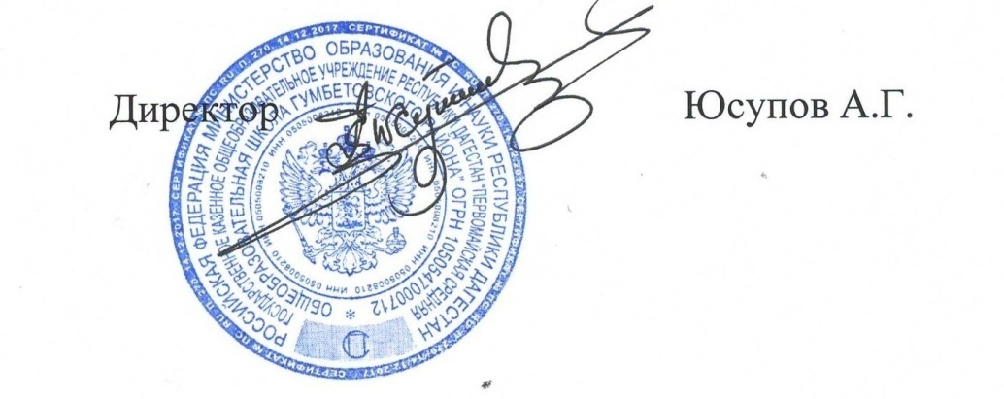
С приказом ознакомлена: /Шахтемирова А.А/

